Neu erschienen:
IVD-Merkblatt Nr. 20 „Fugenabdichtung an Holzbauteilen und Holzwerkstoffen/Einsatzmöglichkeiten von spritzbaren Dichtstoffen“

Um Anschlüsse von Holzbauteilen und Holzwerkstoffen mit spritzbaren Dichtstoffen richtig abdichten zu können, ist die Kenntnis der zu erwartenden Formveränderungen unbedingte Voraussetzung. Holz nimmt durch Luftfeuchtigkeit Wasser auf und gibt es wieder ab, es verändert dadurch sein Volumen. Diese Volumenänderung wird als Quellen und Schwinden bezeichnet. Je nach Maßänderung der Bauteile können sich in den Anschlussfugen Bewegungen von einigen Zentimetern einstellen. Detaillierte Informationen – vom Fugen am Fachwerk bis zur Auswahl von Dichtstoffen - gibt das neue IVD-Merkblatt „Fugenabdichtung an Holzbauteilen und Holzwerkstoffen/Einsatzmöglichkeiten von spritzbaren Dichtstoffen“.
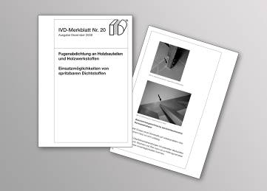
Foto (IVD-Merkblatt Nr. 20)
Neu erschienen: IVD-Merkblatt Nr. 20 „Fugenabdichtung an Holzbauteilen und Holzwerkstoffen / Einsatzmöglichkeiten von spritzbaren Dichtstoffen“, Ausgabe Dezember 2008

Das Merkblatt gilt sowohl für Anschlüsse und Fugen von Holzbauteilen und Holzwerkstoffen untereinander sowie an angrenzende Bauteile wie z.B. aus Beton, Putz oder Mauerwerk als auch für Anschluss- und Bewegungsfugen im Innen- und Außenbereich. Fotos und detaillierte Zeichnungen veranschaulichen die Einsatzmöglichkeiten von verschiedenen Dichtstoffen.
Das aktualisierte IVD-Merkblatt Nr.20 ist erhältlich gegen eine Schutzgebühr von Euro 28,60 zzgl. MwSt., Bearbeitungs- und Versandkosten bei der Geschäftsstelle des INDUSTRIEVERBAND DICHTSTOFFE E.V., Marbacher Straße 114, 40597 Düsseldorf, Telefax 0211 – 90486-35
oder direkt übers Internet unter www.ivd-ev.de. Hier können auch weitere, bereits erschienene Merkblätter des IVD sowie ein spezieller Sammelordner bestellt werden. HS

INDUSTRIEVERBAND DICHTSTOFFE E.V. IVD
Marbacher Straße 114, 40597 Düsseldorf

Redaktion / Bildnachweis:
HS Public Relations GmbH
Louis Schnabl
Marbacher Straße 114
D-40597 Düsseldorf
Telefon +49 – 211 – 90486-0
Telefax +49 – 211 – 90486-11
E-Mail info@hs-pr.de

